1. **引言**
2. **编写目的**

此份需求说明书的目的是为了解释我组构造的“5g智能手机分析”软件项目的结构以及目的等。

这份说明书的读者是我组的人员和接收此份软件的老师们。

1. **背景**

（1）本次待开发的软件项目名：“5g智能手机性能分析”；

（2）本项目的开发者：计科2班的第十八组，组长王海鹏，组员杨浩，王思源，罗骏，何柏轩，肖海辉；

（3）本项目的用户：检阅的老师们；

（4）实现此软件的计算机网络：我们的服务器名称；

**3.定义**

**首网页：**提供所有需要分析的5g手机的种类标签，便于点击进入其独立的商品展示网页；

**子网页：**独立的手机展示网页用于展示此类5g手机的详细分析，包括简要介绍、不同评价和性能分析图等；

后端；

1. **参考资料**

**前端：**

1. 《vue3+elements plus构造后台管理系统》：

https://www.bilibili.com/video/BV1C3411s7bV/?spm_id_from=333.337.search-card.all.click&vd_source=7bbb6bc68d14b9550772eddfeac9120e

（2）Vue3：<https://vue3js.cn/>

（3）elements-plus：https://element-plus.org/zh-CN/

**后端：**

**二、任务概述**

**1.目标**

为了向用户展示现阶段市场上各大品牌5g手机的部分大众评价与性能分析。

**2.用户的特点**

操作人员：计算机专业的老师以及该项软件工程的参与老师们。

维护人员：计科2班第十八组人员。

1. **假定和约束**

软件运行约束：win10及以上版本的操作系统；

后端的约束版本

**三、需求规定**

**1. 对功能的规定**

点击首网页的任意标签可以进入相对应种类的手机独立展示网页；在子网页中每次刷新，都可以得到最新的手机评价和分析。

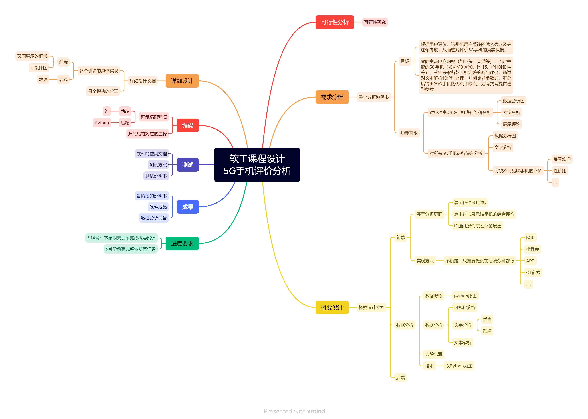

**2. 对性能的规定**

**（1）精度**

在每个品牌手机的独立展示网页展示的数据信息都是从数据库中返回的真实爬取的数据，与数据库中的源数据保持一致。

**（2）时间特性要求**

在各个品牌的手机独立展示页面的数据分析展示随着时间而变化。

**（2）灵活性**

由于数据都是随着时间而变化，所以网页非常灵活地反映各种手机的分析。

**3. 输入输出要求**

点击首网页的任意标签进入相对应种类的子网页时应该迅速不卡顿；在子网页中每次刷新，都可以得到最新的手机评价和分析；

在网页中模块展示的图片和文字等，都是与后台连接的数据库内容，通过前端给数据库发送信号，数据库根据信号返回相应的数据。

后端

**4. 数据管理能力要求**

（1）数据库中的数据包括手机的标签和图标、手机的性能分析图和好评坏评的部分展示；

（2）保证服务端和数据库正常连接，便于展示在网页中。

**四、运行环境规定**

**1. 设备**

处理器：Intel(R) Core(TM) i7-10750H CPU @ 2.60GHz 2.59 GHz；

机带ram：16.0 GB (15.8 GB 可用)；

**2. 支持软件**

操作系统：Windows10及以上；

数据库管理系统版本等消息：；

网页的构造框架以及组件：vue3+element plus ；

**3. 接口**

接口提供：首网页提供的是各类手机独立展示网页的接口，点击可以进入不同的子网页；子网页提供的模块是与数据库数据的展示接口，展示不同的相关信息；

内部接口：数据库如何和服务器连接等；

**4. 控制**

通过网页的模块点击与网页实现交互，网页自动通过信号从远程数据库返回数据并展示在网页上，并且可以实时更新展示的数据。